Transformación de formatos.

Accederemos a este módulo del programa seleccionando la opción de “Programas/ Formatos”.
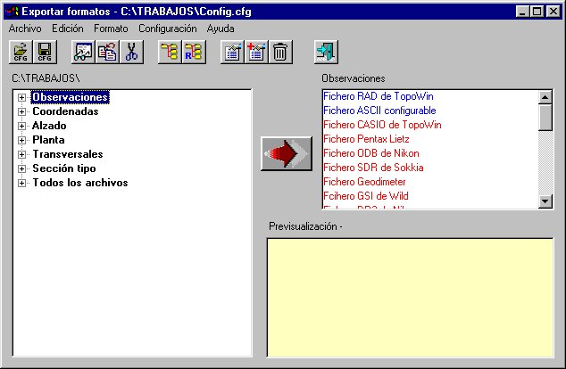

Expliquemos brevemente para que sirve este módulo, y que posibilidades nos da. Debido a la gran variedad de formatos existentes en cada uno de los aspectos de la topografía, ya que cada casa de aparatos o gabinete crea sus propios formatos, nos encontramos con que debemos tener la posibilidad de transformar varias decenas de formatos a los nuestros específicos, por lo que hemos generado esta herramienta para que se pueda hacer esta transformación automáticamente. Tenemos seis grandes grupos de formatos, que son; Observaciones, Coordenadas, Alzado, Planta, Transversales y Sección tipo. De observaciones tenemos unos 30 reconocidos y de coordenadas otros 30, más o menos, de los demás grupos, a la hora de hacerse este manual no se había implementado ninguno.

Así pues, tenemos estos formatos definidos por un nombre, (configurable por el usuario), referido a la empresa o aparato que lo genera, además de alguno estándar. En una ventana tipo “árbol” a la izquierda aparecen estos formatos que tenemos, y en otra ventana a la derecha, en modo lista, aparecen los formatos a los que podemos exportar cada uno de estos. En la lista de la derecha aparecerán en azul a los formatos a los que podamos exportar, y en rojo a los que no podemos exportar.

La idea es pinchar en un fichero de un determinado formato, que tengamos en la ventana “árbol” y después pinchar en la ventana lista de la derecha al o a los formatos a los que queremos transformarlo; pulsar la flecha y listo.

También se pueden acceder a las opciones de los menús, pulsando el botón derecho en la lista “árbol”, surgiéndonos un menú flotante de acceso rápido a todas las opciones.

Formatos.

Dentro de este módulo podemos generar nuevos formatos propios, los cuales pueden estar asociados a formatos, ya en la lista inicial, o ser nuevos de tipo ASCII.

Los formatos que hay en la lista de formatos, en el árbol, se pueden borrar, (si no los vas a usar), se pueden editar para modificar el nombre, cambiar la extensión y la asociación que se desea hacer, o se pueden crear nuevos formatos.

El nombre de los formatos, que aparece en la lista “árbol” se pueden cambiar, pero no los nombres de los formatos a los que se asocian. Así pues, como formatos fijos del programa tenemos:

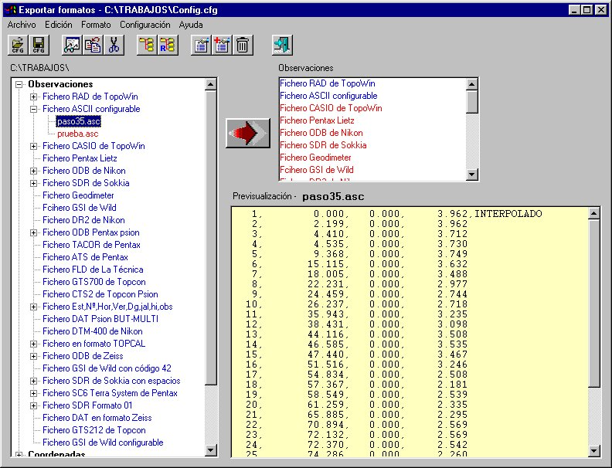

Observaciones

Fichero RAD de PROTOPO
Fichero ASCII configurable
Fichero CASIO de PROTOPO
Fichero Pentax Lietz
Fichero ODB de Nikon
Fichero SDR de Sokkia
Fichero Geodimeter
Fichero GSI de Wild
Fichero DR2 de Nikon
Fichero ODB Pentax psion
Fichero TACOR de Pentax
Fichero ATS de Pentax
Fichero FLD de La Técnica
Fichero GTS700 de Topcon
Fichero CTS2 de Topcon Psion
Fichero Est,Nº,Hor,Ver,Dg,jal,hi,obs
Fichero DAT Psion BUT-MULTI
Fichero DTM-400 de Nikon
Fichero en formato TOPCAL
Fichero ODB de Zeiss
Fichero GSI de Wild con código 42
Fichero SDR de Sokkia con espacios
Fichero SC6 Terra System de Pentax
Fichero SDR Formato 01
Fichero DAT en formato Zeiss
Fichero GTS212 de Topcon
Fichero GSI de Wild configurable

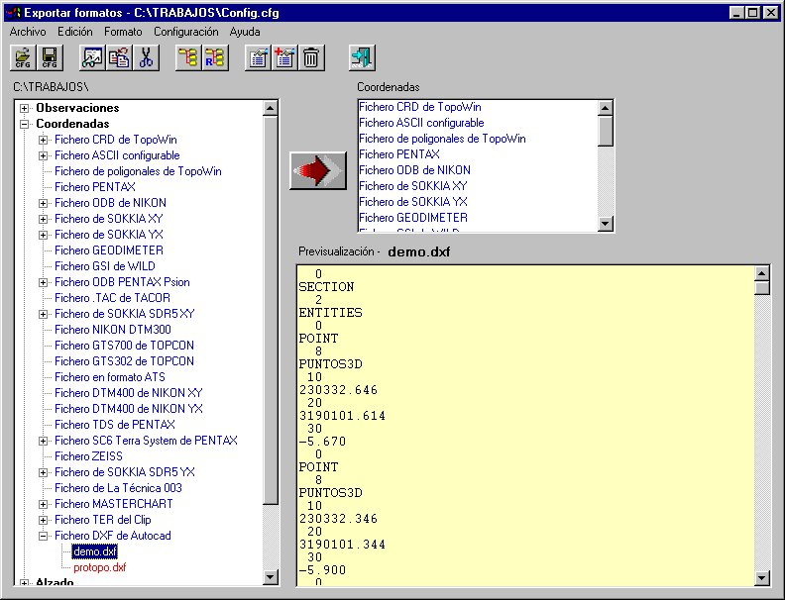

+

Coordenadas

Fichero CRD de PROTOPO
Fichero ASCII configurable
Fichero de poligonales de PROTOPO
Fichero PENTAX
Fichero ODB de NIKON
Fichero de SOKKIA XY
Fichero de SOKKIA YX
Fichero GEODIMETER
Fichero GSI de WILD

Fichero ODB PENTAX Psion
Fichero .TAC de TACOR
Fichero de SOKKIA SDR5 XY
Fichero NIKON DTM300
Fichero GTS700 de TOPCON
Fichero GTS302 de TOPCON
Fichero en formato ATS
Fichero DTM400 de NIKON XY
Fichero DTM400 de NIKON YX
Fichero TDS de PENTAX
Fichero SC6 Terra System de PENTAX
Fichero ZEISS
Fichero de SOKKIA SDR5 YX
Fichero de La Técnica 003
Fichero MASTERCHART
Fichero TER del Clip
Fichero DXF de Autocad

Así pues, cuando vas a editar o crear un nuevo formato, los formatos a los que puedes asociarlo son los que hemos presentado aquí arriba.

- Editar Formato.

Cuando usamos la opción de editar formato nos surgirá un cuadro de diálogo como el que sigue:

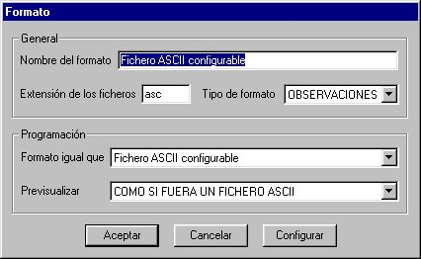

Podemos cambiar el nombre que aparecerá en la lista de árbol, (esto también lo podemos hacer directamente en la lista de árbol, pinchando con un clic sobre el nombre que deseemos cambiar), la extensión de los ficheros que aparezcan en este grupo, el tipo de formato, (se refiere al grupo de Observaciones, Coordenadas, Planta, etc.), y después podemos cambiar la asociación del mismo y la forma en que se va a previsualizar.

- Borrar formato.

Cuando usemos esta opción sobre un formato específico, podremos borrarlo del grupo en el que esté. Si usamos la orden de borrar formato sobre un grupo de tipos de formatos, (Observaciones, Coordenadas, Planta, Alzado, etc.), será para borrar todos los formatos existentes en ese grupo, (esto nos puede interesar hacerlo para comenzar de cero a crear los formatos que realmente utilicemos).

- Añadir formato.

Con esta opción crearemos un nuevo formato. Lo normal es crear formatos para asociarlos a ficheros ASCII, los cuales son configurables.

Formato ASCII configurable.

La ventaja de asociar un formato específico con este formato ASCII configurable, es que puedes configurar la posición y los elementos que quieras que se lean en cada una de las líneas.

Cuando estamos editando o añadiendo un nuevo formato, si lo asociamos con un “Fichero ASCII configurable” se nos activará un botón en la parte inferior derecha parea que podamos pasar al cuadro de configuración de este formato ASCII.
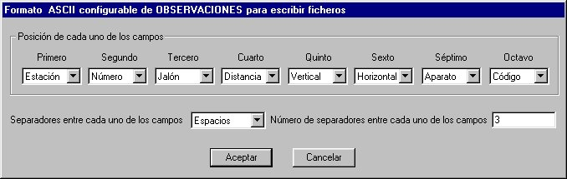

Dentro de este cuadro de diálogo, aparecerán, seis casillas activadas, para coordenadas y ocho para observaciones, las cuales se refieren a “Número, Estación, Coordenada X, Coordenada Y, Coordenada Z, Observaciones” en el tipo de formato de “Coordenadas”, y a “Estación, Número, Altura de jalón, Distancia, Ángulo vertical, Ángulo horizontal, Altura del aparato, Observaciones” en el tipo de formato de “Observaciones”.

Dentro de este cuadro se puede decidir el orden en que aparecerán cada uno de estos campos en una misma línea y, además, el tipo de separador que hay entre cada uno de los campos, (en el caso de que los separadores sean espacios o tabuladores, se pueden decidir cuantos).

Este es el único formato que, una vez creado, se puede importar y exportar, o sea que en la ventana de lista de la derecha aparecerá en color azul, lo cual permite su uso completo.

Fichero de configuración. Ficheros de formatos.

Todo esto de borrar, editar y crear formatos, no tendría sentido si no se conservará para la siguiente sesión en la que se fuera a trabajar. Por eso se pueden guardar todos los cambios realizados en el programa, en general, en ficheros, llamados de configuración, o de formatos. Se pueden tener todos los ficheros de configuración que se deseen, y es muy útil si lo que se desea es vender este programa a usuarios finales que sólo usan unos determinados formatos sin complicarles la vida con edición de formatos.
Cuando arranca el programa por primera vez, si no existe ningún fichero de formatos creado, se creará uno automáticamente, que será “PROLINK.CFG”.

Edición de ficheros.

También se han creado unas cuantas herramientas, que nos permitirán realizar ciertas operaciones sobre los ficheros, como son “Copiar”, “Renombrar” y “Borrar” ficheros. Es muy útil ya que así no se tendrá que ir al explorador de Windows cada vez que se desee hacer alguna operación de estas.
Es muy común que los ficheros de un formato específico no tengan la extensión adecuada, o el nombre, por lo que estas herramientas son muy útiles.
Existe otro grupo dentro del cuadro del árbol, esta es la que se denomina “Todos los archivos”, en la cual aparecerán todos los archivos existentes en el directorio puesto como activo. Es muy útil, debido a lo mismo que se explicaba antes, ya que si existe un fichero que no tiene la extensión adecuada, no aparecería en ningún lado, así que conseguimos que este fichero aparezca en el grupo de “Todos los archivos”, pudiéndole cambiar la extensión fácilmente, para llevarlo al formato adecuado.

Entorno de trabajo.

En el caso de este módulo, se permite el redimensionamiento de la ventana que forma el cuadro de diálogo, pudiéndose maximizar y minimizar a nuestro gusto; cosa bastante útil si se quiere tener el máximo de ventana de previsualización posible.

Menú Archivo

Abrir fichero de formatos: Con esta opción podremos abrir cualquier fichero de formatos creado por nosotros, (son aquellos de extensión “,cfg”).
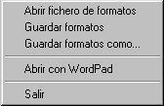
Guardar formatos: Con esto crearemos un nuevo fichero de formatos o grabaremos el actual con las modificaciones que se hayan hecho.
Guardar formatos como…: Podremos seleccionar el nombre del fichero de formatos, aunque este ya exista.
Abrir con WordPad: Al igual que hemos explicado en el apartado anterior, con esta opción abriremos con el procesador “WordPad” cualquier fichero que tengamos seleccionado en el cuadro de “árbol”. Si pinchamos con doble clic cobre el fichero en cuestión, también se nos abrirá para edición, con el WordPad.
Salir: Salir del módulo de transformación de formatos.

Menú Edición

Copiar fichero: Con esta opción se realizará una copia del fichero sobre el que este el cursor. El nombre que se le pondrá al fichero será “Copia # de nombre”, donde “#” indica el número de copia, por si hay más de una, y “nombre” indica el nombre del fichero sobre el que estaba el cursor al usar esta opción.
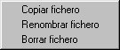
Renombrar fichero: Con esta opción se nos abrirá, en la ventana del “árbol”, la posibilidad de edición del nombre del fichero, hasta que pulsemos <ENTER> para aceptar o <ESC> para cancelar. Si pulsamos con un solo clic sobre un fichero, también se nos abrirá la posibilidad de la edición de nombre del mismo.
Borrar fichero: Se borrará el fichero sobre el que está el cursor, solicitando permiso previamente.

Menú Formato

Modificar: Pasaremos al cuadro de edición del formato sobre el que se encuentre el cursor. Si el cursor se encuentra sobre un fichero, surgirá el formato al que pertenece ese fichero, para su edición.
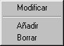
Añadir: Se creará un formato nuevo, y se preguntará sobre sus especificaciones. Ten en cuenta, que únicamente el formato que dice llamarse “ASCII configurable” es el único que se podrá editar.
Borrar: Se borrará el formato sobre el que esta el cursor. Si el cursor está sobre un grupo de formatos se procederán a borrar todos los formatos que pertenezcan a ese grupo. Siempre se pide confirmación de borrado.

Menú Configuración

Directorio activo: Con esta opción nos surgirá la ventana de selección de carpetas, para que decidamos cual es el directorio en el que queremos trabajar para realizar toda la transformación de formatos. Este directorio es el mismo que vimos en el apartado anterior de comunicaciones.
Releer directorios: Como sabemos, mientras trabajamos con este programa y con todos los de Windows, podemos, al mismo tiempo, usar otros programas. Entonces si usáramos el explorador de Windows para borrar, copiar, modificar, etc., cualquier archivo. Este archivo nuevo, o borrado, o editado, no aparecería en la lista de “árbol” hasta que actualizáramos la

lista. Para esto es esta opción, por si hemos hecho modificaciones sobre los ficheros que se encontraban dentro del directorio activo.
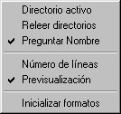
Preguntar nombre: Esta es una opción de “Verdadero/Falso”, y se refiere a la posibilidad de preguntar el nombre cada vez que se vaya a hacer una transformación de formatos, o no. Supón que quieres pasar de un formato DXF, a un formatos “CRD de PROTOPO”, “ASCII configurable” y “Fichero Pentax”. Si la opción de “Preguntar nombre” está desactivada cuando pulsas el botón de la flecha, el programa automáticamente pasará el fichero seleccionado a los tres formatos elegidos, poniéndoles, a los ficheros, el mismo nombre que el pinchado, y cambiándoles sólo la extensión. En el caso de que esta opción estuviera activada, el programa se pararía antes de cada una de las transformaciones a cada uno de los formatos seleccionados, preguntando el nombre que se le desea poner al fichero.
Número de líneas: Esta opción es para limitar el número de filas a visualizar en la ventana de previsualización. Supón que tienes un fichero con 40000 puntos. No querrías que cada vez que pasarás por encima de ese fichero, el programa se parará durante unos segundos a lee todo el fichero para presentar las líneas. Por eso debes de limitar el número de líneas a previsualizar, para que no se retrase mucho a la hora de pasar por encima de los ficheros. 500 líneas es un número muy adecuado.
Previsualización: Esta es otra opción de “Verdadero/Falso”, y si está activada, cuando pases por encima del los fichero en la lista de “árbol” verás lo que hay dentro den la ventana de previsualización. Si no deseas previsualizar los ficheros conforme pasas por encima de ellos, desactiva esta opción. Se suele tener activada, configurando adecuadamente el número de líneas a visualizar, con la opción anteriormente explicada.
Inicializar formatos: En el caso de que quieras volver a poner en pantalla los formatos y tipos de formatos que vienen con el programa, puedes usar esta opción para hacer esa inicialización. Esto es útil si has borrado formatos que después necesitas. De todas formas, lo normal es tener un fichero de formatos para cada caso especial, y usar las ordenes de “Abrir formatos”.

